מסמך ארכיטקטורה ראשוני – פרויקט “המתנ״ס הדיגיטלי”

מבוא וחזון המערכת
בשנים האחרונות כלי בינה מלאכותית גנרטיבית הפכו לחלק משמעותי בתהליכי עבודה דיגיטליים. עם זאת, ארגונים רבים מתקשים לשלב מערכות AI באופן אמין, בעיקר בשל תופעת ה־- Hallucinations מצב שבו מודל מייצר מידע שאינו מבוסס על נתונים אמיתיים.
מטרת פרויקט “המתנ״ס הדיגיטלי” היא לפתח מערכת מבוססת AI שתאפשר לתושבי הקהילה לקבל מידע מדויק, עדכני ונגיש על חוגים ופעילויות באמצעות ממשק צ׳אט.
המערכת תתבסס על עיקרון מרכזי:
הפרדה מלאה בין הבנת השפה (LLM) לבין מקור המידע, (Database) כך שהתשובות יישענו אך ורק על נתונים אמיתיים.

מטרות המערכת
• הפחתת עומס אדמיניסטרטיבי על צוות המתנ״ס
• שיפור הנגישות למידע עבור תושבים
• מתן תשובות מדויקות המבוססות על נתונים בלבד
• יצירת חוויית משתמש מהירה ואינטואיטיבית

תיאור הבעיה הארגונית
**עבור צוות המתנ״ס
• מענה חוזר על אותן שאלות
• עומס עבודה אדמיניסטרטיבי
• מידע מפוזר בין מקורות שונים
• צורך בעדכונים ידניים
**עבור התושבים
• קושי באיתור מידע עדכני
• תלות בטלפון או חיפוש ידני
• חוסר זמינות של מידע בזמן אמת

קהלי יעד (Users)
- תושבים (Residents)
• מחפשים מידע על חוגים ופעילויות
• רוצים תשובות מיידיות
- צוות המתנ״ס- (Staff) עתידי
• ניהול ועדכון מידע
• הפחתת עומס עבודה

תיאור הפתרון
הפתרון המוצע הוא מערכת מבוססת AI Agent יחיד (Service Agent) שמסוגל:
• להבין שאלות בשפה טבעית
• לזהות כוונת משתמש (Intent)
• לחלץ פרמטרים (Entities)
• להשתמש בכלים לחיפוש נתונים
• להחזיר תשובה מבוססת נתונים בלבד

ארכיטקטורת המערכת (High-Level Architecture)
זרימת המידע במערכת:
User
↓
Telegram Bot
↓
Backend Server (FastAPI)
↓
LLM (Intent + Entity Extraction)
↓
Service Agent (LangGraph)
↓
Tools
↓
Google Sheets (Database)
↓
Agent
↓
Response
↓
User
תכנון הסוכן (Agent Design – LangGraph)
המערכת מבוססת על Graph-based workflow באמצעות ,LangGraph כאשר כל פעולה מיוצגת כ־ ,Node והמעברים בין השלבים מתבצעים באמצעות Conditional edges בהתאם למצב (State) ולכוונת המשתמש .(Intent)
ה-Agent אחראי על קבלת החלטות, בחירת הכלים המתאימים, וניהול זרימת העבודה בהתאם למידע הזמין.
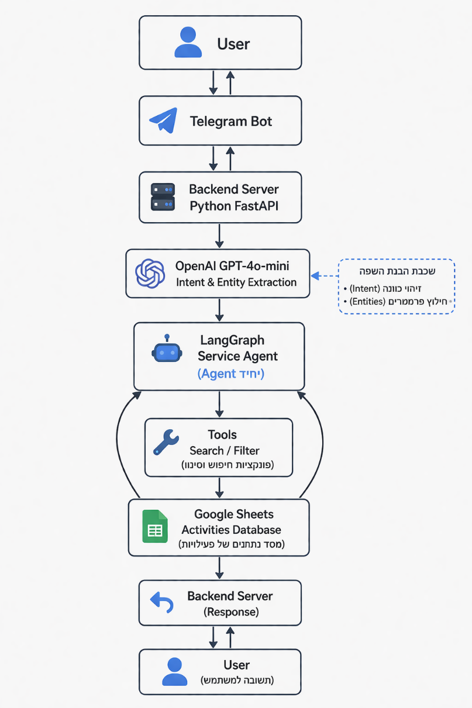
לוגיקת קבלת החלטות (Agent Decision Logic)
ה-Agent אינו מבצע רק חיפוש, אלא מקבל החלטות:
• אם חסרים פרטים - מבקש הבהרה
• אם נמצא מידע - מחזיר תשובה
• אם אין תוצאות - מציע חלופות
• אם intent לא ברור - מחזיר תשובה כללית
שכבת הבנת השפה (LLM Layer)
המערכת משתמשת ב־GPT-4o-mini לצורך:
• זיהוי כוונת משתמש (Intent)
• חילוץ פרמטרים (Entities)
המודל אינו משמש כמקור ידע, אלא רק ככלי לניתוח שפה. (Semantic Parsing)
דוגמה לפלט מובנה:
{
"intent": "search_activity",
"activity": "swimming",
"age": 9,
"day": "monday"
}

כלים (Tools)
ה-Agent משתמש בפונקציות ייעודיות:
• load_activities_from_sheet
• search_activities
• filter_by_age
• filter_by_day
• filter_by_time
הכלים מבטיחים שהמידע מגיע ממקור אמין בלבד.

מסד נתונים (Database)
המערכת משתמשת ב־ Google Sheets כ־.MVP
מבנה הנתונים:
• name
• category
• day
• time
• location
• min_age
• instructor
• price

מניעת Hallucinations
המערכת תוכננה כך שתמנע יצירת מידע שגוי:
• שימוש ב־LLM רק להבנה
• מקור אמת יחיד – מסד הנתונים
• שימוש בכלים בלבד לשליפת מידע
• אין יצירת תשובות ללא אימות באמצעות כלים או נתונים
• טיפול במקרים ללא תוצאות

טיפול בשגיאות (Error Handling)
• חוסר מידע - בקשת הבהרה
• אין תוצאות - הודעה למשתמש
• כשל במסד הנתונים - הודעת fallback
• שאלה לא ברורה - תשובה כללית

בחירות טכנולוגיות
Telegram
• קל לפיתוח
• אינטגרציה מהירה
• חינמי
Google Sheets
• פשוט לניהול
• מתאים ל־MVP
• אין צורך בידע טכני

LangGraph
• מאפשר בניית תהליך כגרף
• תומך ב־routing ו־loops
• מתאים ל־Agent
GPT-4o-mini
• מהיר
• מתאים לזיהוי intent
• שימוש מוגבל למניעת hallucinations

השוואת חלופות (Design Considerations)
Telegram vs WhatsApp
Telegram :פיתוח מהיר
WhatsApp:מתאים יותר לפרודקשן
Google Sheets vs SQL
Sheets :פשוט ומהיר
SQL :סקלאבילי ומקצועי

הרחבות עתידיות
• רישום לחוגים (Registration)
• מערכת ניהול לצוות
• התראות למשתמשים
• מעבר למסד נתונים מתקדם
• הרחבת יכולות הסוכן

עקרונות תכנון מרכזיים
• הפרדה בין הבנת שפה לנתונים
• שימוש ב־ Tools בלבד לשליפת מידע
• מערכת מבוססת החלטות (Decision-Based)
• מינימום תלות ב־LLM
• אמינות ודיוק מעל הכל
סיכום
המערכת מציעה פתרון מבוסס AI Agent יחיד לשיפור שירותי המתנ״ס.
היא משלבת הבנת שפה טבעית עם שליפת נתונים אמינה, תוך שימוש בארכיטקטורה מודולרית וגמישה.
הדגש המרכזי הוא על: אמינות, פשטות, והרחבה עתידית.

